Streamer® Shear Stress System
一、Streamer System (STR-4000)
Fluid Shear Stress Device
Apply fluid shear stress to cells with laminar, pulsatile or oscillating flow.

产品编号 | 简述 | 价格
STR-4000 | Streamer GoldTM System | 241472元
STR-4000C | Streamer GoldTM System  (without Dell Inspiron 3800 Computer) | 197568元
STR-4000D | Streamer GoldTM Only (without system) | 125440元
STR-4000-OFS | OsciFlow Flow Controller System | 98784元
FF-3000
FF-3000D

二、Flexercell Tension Plus™ System
仪器名称： 细胞培养拉压测试分析系统
制造厂商： 美国FLEXCELL公司
仪器简介：
Flexercell Tension Plus System细胞培养用拉(压)力测试系统是一套通过电脑及软件操控拉(压)力条件的生物反应器。该设备利用真空压力，可产生不同的拉(压)力并对拉(压)力大小进行调节。该设备还能够将拉(压)力加于生长在特制的细胞培养皿表面的细胞，将细胞变型，从而模仿不同细胞于生物体内相似拉(压)力的生长环境，以便培养出与生物体内自然生长出的不同功能细胞相似的细胞，方便进行其他体外细胞实验。
技术参数：
拉长范围 可将特制细胞培养皿表面拉长0.1%-30%
压力范围 0.1-16磅
频率 0.1-5 Hz
可选张力波形 静态、正弦、心形、三角形正方形及自设
可选的变形 固定、控制、静态及循环
张力延伸选择 二轴相等、不受强制
单循环张力最大输出率 6.9次/秒
多循环张力输出率 0.2-10次/秒
适用的特制细胞培养皿 BioFlex, Tissue Train, UniFlex 及 Flex I 系列
应用范围：
组织：软骨、骨、肌腱、韧带等
单层(三维)细胞 : 肌肉、肺、心脏、血管、皮肤、肌腱、韧带、骨、软骨等

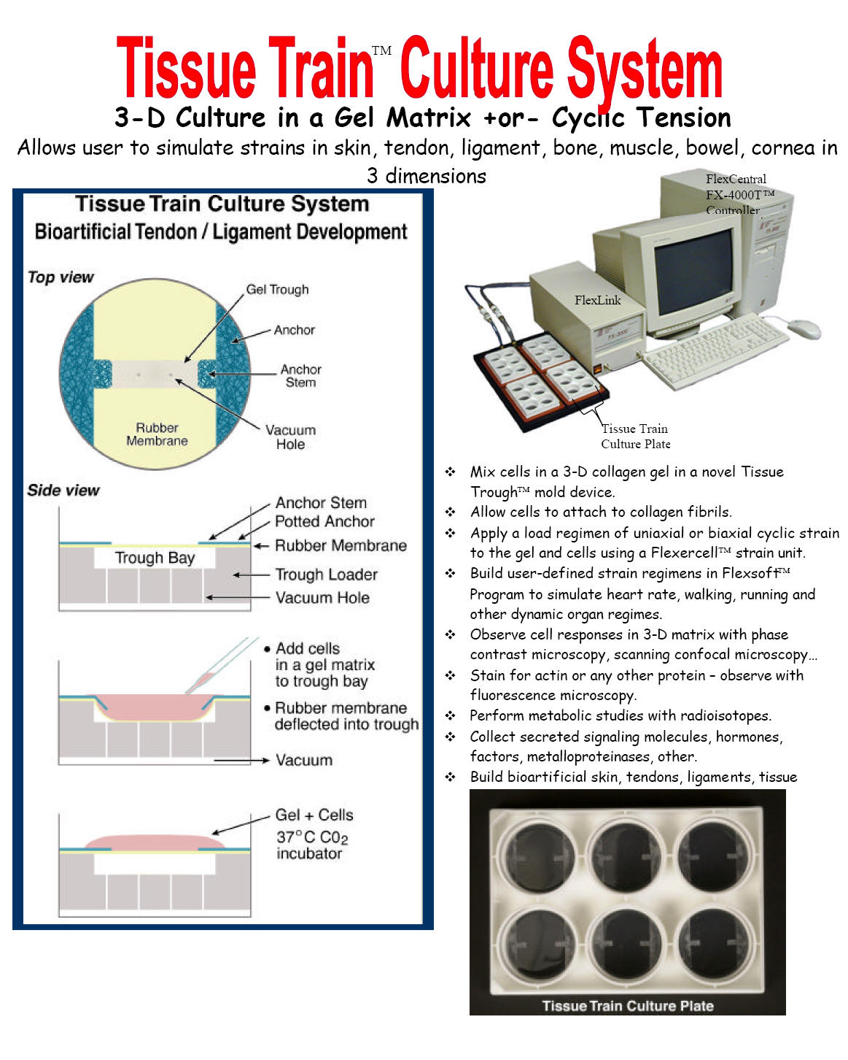
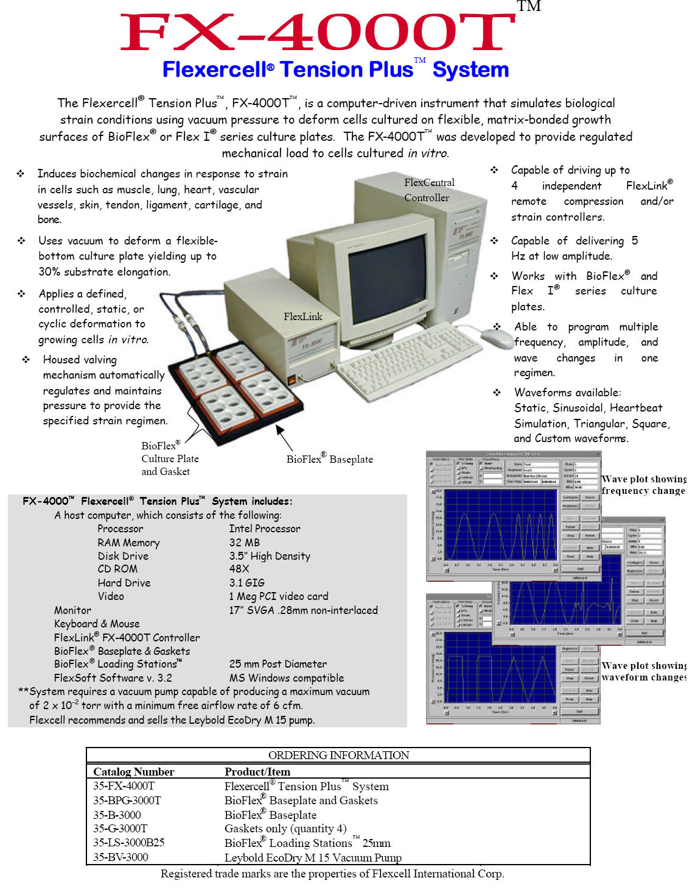
TISSUE TRAIN™ CULTURE SYSTEM产品及价格列表：
产品编号 | 简述 | 价格
FX-4000TT | Tissue Train™Culture System  Tissue Train™ Culture System includes Tissue  Train™ Baseplate, Tissue Train™ Culture Plates,  Tissue Train™Trough Loading Posts (4) 6 place  sets, Uniaxial strain arctangle (4) 6 place sets.  This system is driven by the FX-4000T™  Flexercell® Tension Plus™ System.
TT-4000 | Tissue Train™ ACCESSORIES ONLY  (FX-4000T IS REQUIRED to mechanically load  three-dimensional cultures)

